附件： 运城师范高等专科学校2026年招生宣传物品采购询价报价单
序号 | 项目名称 | 材 质 | 规 格 | 数量 | 单价（元） | 总价（元） | 备注（样式）
1 | 广告扇子 | 双面彩印 | 33cm*24cm | 7000把 |  |  | 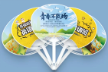
2 | 帆布袋 | 12安白色帆布袋，印有学校LOGO及相关信息 | 30cm*40cm | 5000个 |  |  | 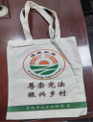
3 | 碳素笔印字 | 笔身印字,进口子弹头笔芯，印有学校LOGO及相关信息 | 0.5mm | 10000支
4 | 纸袋子 | 30*40cm,250克白卡，印有学校LOGO及相关信息 |  | 6000个 |  |  | 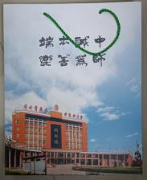
 | 总 计
 |  |  |  |  | 报价公司（盖章）：
日期： 年 月 日

